Муниципальное дошкольное образовательное учреждение детский сад № 87 «Улыбка» комбинированного вида

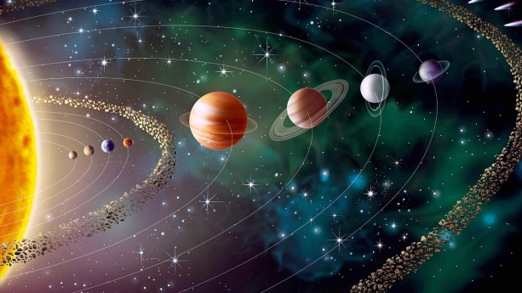

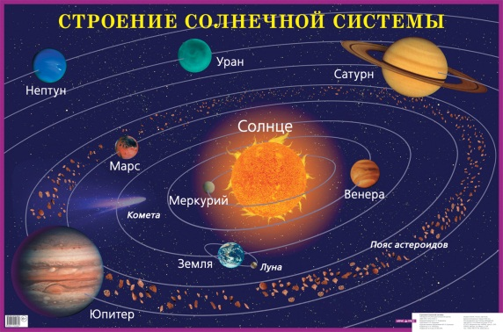

Игра «Что? Где? Когда?»
в подготовительной группе № 6 «Умники и умницы»

Подготовили и провели: воспитатели Исаева Т. С. Чекунова Н. А.

Улан – Удэ 2022

Ход игры.
(голос за кадром)
- Внимание! Внимание! Ждет нас опять игра. Любознательных детей и находчивых, Приглашает в гости она. Вас ждут непростые вопросы, Улыбки и радостный смех. Загадки, сюрпризы, и тайны. Дерзайте! И вас ждет успех!
Ведущий.
-Здравствуйте, уважаемые гости, болельщики и участники игры! Мы рады вас приветствовать в нашем клубе «Что? Где? Когда?». В этом зале мы сегодня собрались на праздник ума, смекалки и находчивости, соревнования и взаимопомощи, где против команды знатоков будут играть космические герои! А какой теме будет посвящена сегодняшняя игра, вы сейчас узнаете.
Тихон: В апреле славный праздник Россия отмечает. День Космонавтики у нас! И все об этом знают.
Ведущий.
-Да, сегодня нашу игру мы посвящаем космической теме. Разрешите представить вам игроков и капитана команды знатоков. (Представление игроков). 1.Молчанов Тихон 2. Албатаева София 3. Филиппов Артём 4. Беликова Рада 5. Плотникова Марьяна 6. Устинова Милослава 7.Капитан команды: Михайлов Саша. Поприветствуем команду! Прошу пройдите за стол для игры!

Ведущий.
- Сейчас я познакомлю вас с правилами игры. Вы видите на столе игровой круг с волчком, разделённый на сектора, в которых находятся закрытые конверты, содержащие вопросы. Знатоки должны ответить на предложенные вопросы, на обсуждение которых дается 1 минута. По истечению минуты, капитан команды, либо сам дает ответ на вопрос, либо адресует его одному члену своей команды. Ответ должен быть чётким и при необходимости с пояснением. Один раз в ходе игры знатоки могут взять помощь зрителей. За каждый правильный ответ знатокам дается 1 очко. А также в двух конвертах находятся блиц – вопросы, на обсуждение которых дается 10 секунд, для наших зрителей! Зрители в зале тоже получают 1 очко за каждый правильный ответ!
Ведущий. - Итак, мы начинаем игру! (Звучит гонг)
Внимание! Первый вопрос (№1). ТИШИНА В ЗАЛЕ!
1*.Ведущий: Выпал красный сектор. На нём портрет Бони. Боня спрашивает: - Что вращается вокруг Солнца? (Планеты) - Какие планеты вы знаете? (Перечисляют) - Есть ли жизнь на этих планетах? (Только на планете Земля, на остальных нет) - Почему? (Дети объясняют)
Вопрос №2.
2*. Ведущий: Выпал синий сектор. На синем секторе письмо, от кого бы вы думали (показывает изображение детям)? Да, это Тошка. Он приготовил вам вопрос. Вопрос: Если посмотреть на небо вечером или ночью, то можно увидеть большое скопление звёзд. Что образуют большие и маленькие звёзды? (Созвездия) Какие созвездия вы знаете? (Перечисляют) Молодцы! Вы много знаете созвездий!
«Космический ящик» (Вопрос к зрителям) ТИШИНА В ЗАЛЕ! №1. - В «Космическом ящике» находится предмет, предназначенный для наблюдения за небесными телами: звездами, планетами и галактиками. Его название происходит от греческих слов: «теле» вдаль и «скопео» смотрю.
Ответ. В космическом ящике находится телескоп.
Вопрос №2. – Уважаемые знатоки, зрители! Если ночью долго вглядываться в небо, усыпанное звездами, то иногда можно различить среди них редкие загадочные объекты без четких очертаний. Это – туманности - огромные скопления газа, пыли, которые мы можем наблюдать как невооруженным взглядом, так и при помощи телескопов. Нередко они становятся «родителями» новых звезд, образующихся в наиболее плотных участках из газа и межзвездной пыли. В нашей Галактике много красивых и разноцветных туманностей. В Космическом ящике находятся предметы и вещества, которые помогут вам создать свои туманности. Проведём опыт: «Украшаем космос туманностями» Объяснение. Для создания этого волшебства вам потребуется: тарелка или блюдо с небольшим углублением, молоко (2% или выше, пищевой краситель – разные цвета, средство для мытья посуды, ватные палочки. Наливаем в тарелку тонкий слой молока, затем капаем в молоко пищевой краситель, краситель капаем на расстоянии друг от друга, чтобы цвета не смешивались. Затем обмакиваем ватную палочку в моющее средство и осторожно опускаем ее в центр цветной капельки. Интересно? Понравился опыт? Продолжаем игру!
Вопрос №3 3*. Ведущий: Выпал оранжевый сектор (оранжевый конверт). Письмо от Кота Матроскина. Он прислал вам загадки не простые, а космические! 1. Достаём 4 картинки: САМОЛЁТ, РАКЕТА, КОСМИЧЕСКАЯ СТАНЦИЯ, ВЕРТОЛЁТ Вопрос: Какой транспорт не летает в космос? Почему? 2. Достаём 4 картинки: САМОЛЁТ, ВЕРТОЛЁТ, АВТОБУС, РАКЕТА Вопрос: На каком транспорте можно полететь в космос? (ответы детей). Молодцы!
Вопрос №4.
4*. Ведущий: Выпал зелёный сектор. Письмо от Волчонка. Он открывает нам ворота в мир музыки. А значит, у нас музыкальная пауза и сейчас мы отдохнём!
Игра - считалка.
По порядку все планеты, Назовёт любой из нас: Раз — Меркурий, Два — Венера, Три — Земля, Четыре — Марс. Пять — Юпитер, Шесть — Сатурн, Семь — Уран, За ним — Нептун. (Аркадий Хайт)
«Космический ящик» (Вопрос к зрителям)
В «Космическом ящике» находится предмет круглой формы, на котором мы можем увидеть высокие горы, бескрайние равнины, ледяные, заснеженные просторы. Это?
Ответ.
В космическом ящике находится планета Земля.
Блиц – игра со зрителями.
- Можно ли увидеть звёзды днем? (Да, Солнце).
- Всегда, ли можно увидеть ночью звезды? (Нет, если небо закрыто тучами).
- Какая планета вращается лежа на боку? (Уран).
- Какую планету называют красной? (Марс).
- Какие планеты ближайшие «соседи» Земли? (Венера и Марс).
Продолжаем нашу игру!
Вопрос №5.
5*. Ведущий: Выпал фиолетовый сектор. На фиолетовом конверте портрет попугая, его зовут Кеша. Он хочет, чтобы вы отгадали загадки. 1. Ясными ночками гуляют мама с дочками. Дочкам не твердит она: «Спать ложитесь поздно!» Потому что мать – Луна, А дочурки? (Звёзды) 2. Бродит одиноко огненное око. Всюду, где бывает, взглядом согревает. Что это? (Солнце) Солнце это что? (Звезда)
«Космический ящик» (Вопрос к зрителям)
В Космическом ящике находится гость из космоса. Такие предметы еще называют – падающими камнями, они бывают каменные, железные или смешанные.
Ответ. В Космическом ящике находится метеорит.
Вопрос к знатокам №6.
6* . Ведущий: Выпал голубой сектор. Письмо от Тимошки, (Тимошка спрашивает: - Как называют людей, которые летают в космос? (космонавты) - Кто назовёт имя первого космонавта? (Юрий Алексеевич Гагарин) Покажите его фотографию. - Как вы считаете, каким должен быть космонавт? - Кто летал в космос раньше человека? (Собаки) - Кто может назвать их клички? (Белка и Стрелка) Молодцы, на все вопросы ответили верно! Продолжаем игру.
Вопрос №7.
7*. Ведущий: Выпал жёлтый сектор. Письмо от Ёжика. (Ёжик в лесу нашёл обломки от кораблей! Что это за корабли? (разрезные картинки) Соберите картинки и скажите, кто летает на этих кораблях? Молодцы, правильно ответили на вопросы! Играем дальше.
Блиц – игра со зрителями.
- Как быстро можно долететь до космоса? (На ракете)
- Как звали первую собаку, побывавшую в космосе? (Лайка).
- Как звали первую в мире женщину-космонавта? (В. В. Терешкова).
- Как называется космическая одежда космонавтов? (Скафандр).
- Что космонавты делают в течение дня? (Проводят эксперименты, занимаются спортом, едят, спят).
- Может ли космонавт позвонить из космоса домой на Землю? (Да, используя компьютеры).
Исполнение песни «Межпланетный круизер» (музыка – Натальи Вайнер, слова - Аркадия Вайнера). Награждение победителей, выявление лучшего знатока игры! Ведущий. Всем большое спасибо за игру!

